Стресс - состояние эмоциональной психической напряжённости.

Что поможет снятию стресса?
- Очистите голову от неприятных мыслей.
Мы часто пережевываем в мозгу надоедливую жвачку мыслей о неприятных событиях текущего дня и никак не можем остановиться. Это очень сильно изматывает и ввергает в уныние.
Если решение проблемы не приходит Вам в голову сегодня, то переключите внимание на что-нибудь другое. С утра, будучи бодрыми и свежими, все нам кажется по плечу, со всем мы можем разобраться.
- Занимайтесь спортом.
Во время физических нагрузок выделяются эндорфины — гармоны счастья. Занимаясь спортом, вы получаете прилив хорошего настроения, плюс укрепляете организм.
- Принимайте контрастный душ. Водные процедуры.
Контрастный душ является мягким и доступным средством закалки организма. Эта процедура не только способна снять стресс и повысить настроение, но также сильно закаляет организм. Не только контрастный душ, но и любые водные процедуры могут оказать помощь при снятии напряжения, например, горячая ванна, купание в водоеме, посещение бассейна, и т.д.
- Слушайте музыку.
Любую, которая вам нравится. Удовольствие, которое вы получаете от прослушивания музыки, тоже напрямую связано с химическими процессами в мозгу. Они запускаются гармоничной последовательностью звуков и вызывают ощущение счастья и эйфории.
- Совершайте пешие прогулки.
Чтобы снять стресс можно немножко пройтись и подышать. Лучше выбрать спокойное и тихое место, например, парк. Избегайте шумихи и большого скопления народа. Во время прогулки старайтесь расслабиться, освободиться от мыслей, больше смотреть по сторонам, направлять свой взгляд во вне, а не внутрь себя и своих проблем. Созерцательные упражнения хорошо способствуют успокоению. Сядьте на лавку и смотрите на дерево, вглядывайтесь в каждые его изгиб, старайтесь, чтобы больше ничего не занимало ваше внимание определенное время.
- Меньше переживайте по поводу того, что думают о вас окружающие чужие люди.
Не принимайте участия в склоках и разборках, где каждый только и делает, что выпячивает свое эго, свои убеждения, свой характер. Это не те споры, в которых рождается истина, это споры ради самого спора!
- Чаще улыбайтесь!
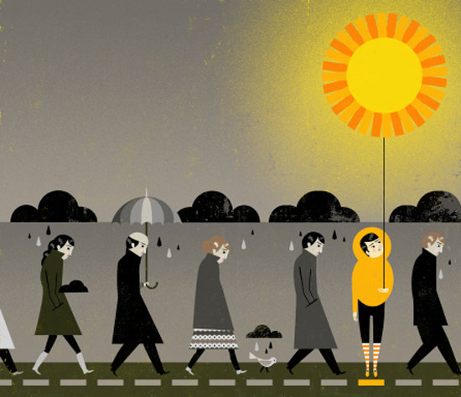
Улыбка — волшебная вещь! Она способно обезоружить любого и отбить у него желание посылать волны негатива в вашу

